**新 书 推 荐**

**《萨莉·比说“对不起”》**

**Sallie Bee Says “I’m Sorry”**

**附实操指南的SEL教育绘本：用4个步骤教会孩子道歉的艺术，培养受用一生的情商能力——哈佛教育研究院推荐方法论融入亲子共读故事**

**大开本全彩设计+32页精准课时时长：内含道歉话术模板与补救行动方案，完美适配幼儿园至小学二年级SEL课程教学场景**

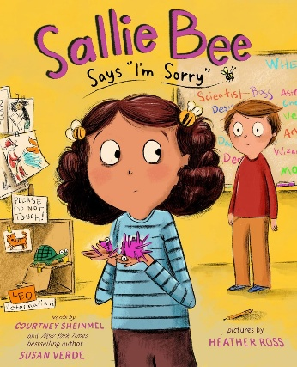**中文书名：《萨莉·比说“对不起”》**

**英文书名：Sallie Bee Says “I'm Sorry”  
作 者：Susan Verde, Courtney Sheinmel and Heather Ross**

**出 版 社：Abrams**

**代理公司：Abrams/ANA**

**页 数：32页**

**出版时间：2026年6月**

**代理地区：中国大陆、台湾**

**审读资料：电子稿**

**类 型：故事绘本**

**内容简介：**

在这本幽默又鼓舞人心的绘本中，萨莉学会了真诚道歉。

萨莉并非故意弄坏里奥的作业，但这真的不是她的错！地板上有人遗落铅笔——她当然会绊倒！

她努力弥补过失：讲了个敲门笑话？搞定。做了份三明治？好吃。说了句“对不起”？完成。可里奥为何仍不高兴？

或许因为萨莉没考虑里奥的感受——更忘了道歉中最关键的部分：说明原因。

重来一次：怀着一点勇气和满满的诚意，萨莉准备真正弥补过失。

《萨莉·比说对不起》讲述了一个温暖又贴近生活的故事，关于承担责任、真诚道歉以及从错误中学习。

同时书末附有作者注释，指导如何说出“对不起”。

**本书卖点：**

**1.黄金创作组合：**由《纽约时报》畅销书作家苏珊·维尔德（Susan Verde，代表作“I Am”系列全球销量超200万册）与明星插画家希瑟·罗斯（Heather Ross，代表作《男孩：图解野外指南》Boys: An Illustrated Field Guide及《巧手克洛伊》Crafty Chloe系列）强强联手。

**2.SEL教育创新实践：**通过轻松幽默的共读故事，潜移默化培养4-8岁儿童冲突解决能力，完整呈现包含自我反思、诚实面对、责任担当三大维度的道歉实践指南。

**3.实用教育功能延伸：**特别增附“道歉指南”后记（含具体道歉话术模板与补救行动方案），为家长教师提供可操作的教学工具，完美适配家庭教育与课堂场景。

**作者简介：**



苏珊·维尔德（Susan Verde）是多本图画书的作者，其中包括与彼得·雷诺兹（Peter Reynolds）合著的《纽约时报》畅销书“I Am”系列。除了写作之外，她还是一名认证儿童瑜伽与正念导师，教授各年龄段儿童。目前与三名子女、一只猫、一只狗和一只仓鼠居住在纽约东汉普顿。



考特妮·申梅尔（Courtney Sheinmel）是巧克力爱好者、啦啦操专家，也是阿彻的母亲。她曾为儿童和青少年创作超过30部作品，包括面向年轻读者的《斯特拉·巴茨系列》（Stella Batts series）和《我的宠物黏液系列》（My Pet Slime series）。申梅尔与家人现居纽约市。

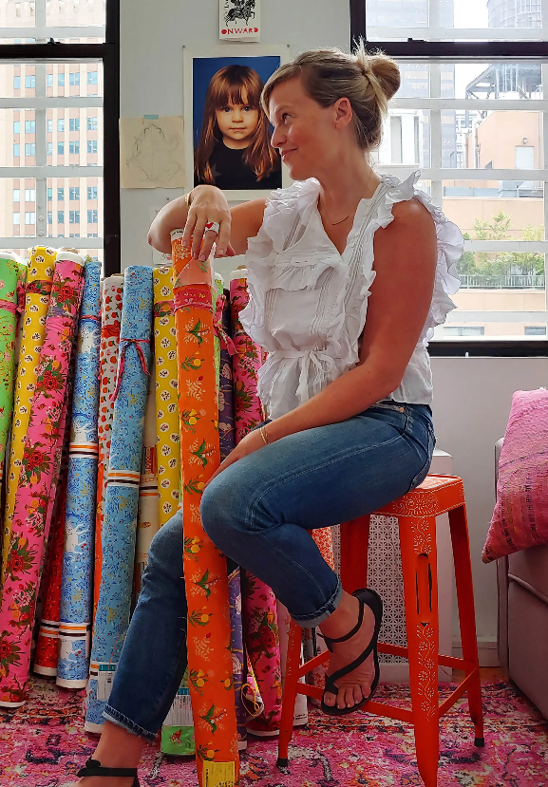

希瑟·罗斯（Heather Ross）是插画家、作家兼纺织品设计师。她自写自绘的作品包括《男孩：图解野外指南》（Boys: An Illustrated Field Guide）和《如何捕捉青蛙》（How to Catch a Frog），并曾为《茶派对礼仪指南》（How to Behave at a Tea Party）和《巧手克洛伊》（Crafty Chloe）等图画书绘制插图。她还撰写了畅销手工书《周末缝纫》（Weekend Sewing）和《希瑟·罗斯的印花艺术》（Heather Ross Prints）。目前与丈夫和女儿在纽约市郊外和卡茨基尔山脉两地居住。

**内页插图：**

卡通人物

AI 生成的内容可能不正确。

卡通人物

AI 生成的内容可能不正确。

**感谢您的阅读！**

**请将反馈信息发至：版权负责人**

**Email**：[**Rights@nurnberg.com.cn**](mailto:Rights@nurnberg.com.cn)

安德鲁·纳伯格联合国际有限公司北京代表处

北京市海淀区中关村大街甲59号中国人民大学文化大厦1705室, 邮编：100872

电话：010-82504106, 传真：010-82504200

公司网址：[http://www.nurnberg.com.cn](http://www.nurnberg.com.cn/)

书目下载：<http://www.nurnberg.com.cn/booklist_zh/list.aspx>

书讯浏览：<http://www.nurnberg.com.cn/book/book.aspx>

视频推荐：<http://www.nurnberg.com.cn/video/video.aspx>

豆瓣小站：<http://site.douban.com/110577/>

新浪微博：[安德鲁纳伯格公司的微博_微博 (weibo.com)](https://weibo.com/1877653117/profile?topnav=1&wvr=6)

微信订阅号：ANABJ2002

